UNIVERSITE DU LAC TANGANYIKA

Vendredi, le 24/Avril/2026
A/A : 2025-2026

PRESENTE PAR :
- JUSTIN BENJAMIN PENDA
- NDIHOKUBWAYO Charmant
- NIYOMUREMYI Saouda
INFO DE GESTION BAC II

TP 3 : D’ADMINISTRATION DES BASES DE DONNEES

- LES PROCEDURES
THEME N° 11 : GESTION DE DE SUIVI DES FEMMES ENCEINTES DANS UNE CLINIQUE

- ROCEDURES STOCKEES AVEC UN FILTRE Where, And et Or :

- AVEC WHERE :
DELIMITER $
BEGIN
SELECT * FROM accouchement WHERE mode_accouchement = vaginal;
END $
DELIMITER ;
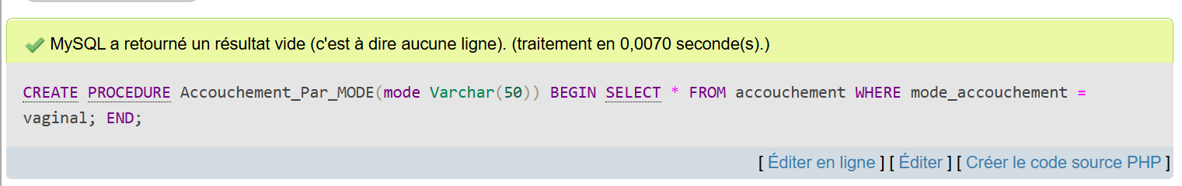

- Avec AND :
DELIMITER $
CREATE PROCEDURE Bebe_Garcons_Poids(Poids Int)
BEGIN
SELECT * FROM accouchement WHERE sexe_bebe = 'M' AND poid_bebe_gr > 2900;
END $
DELIMITER ;
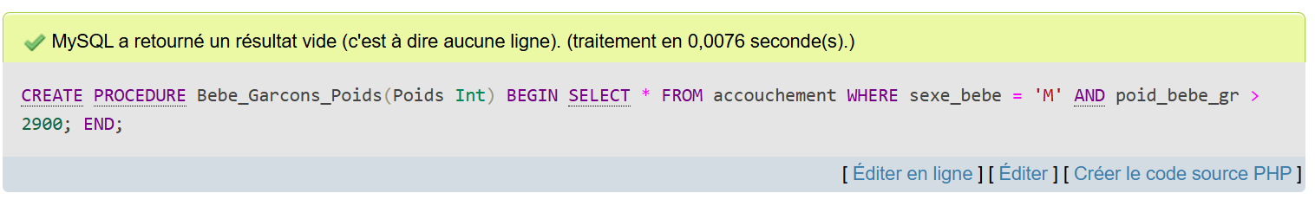
- AVEC OR :
DELIMITER $
CREATE PROCEDURE grossesses_risque(Gestite Int)
BEGIN
SELECT * FROM grossesses WHERE patite = 0 OR gestite = 1;
END $
DELIMITER ;
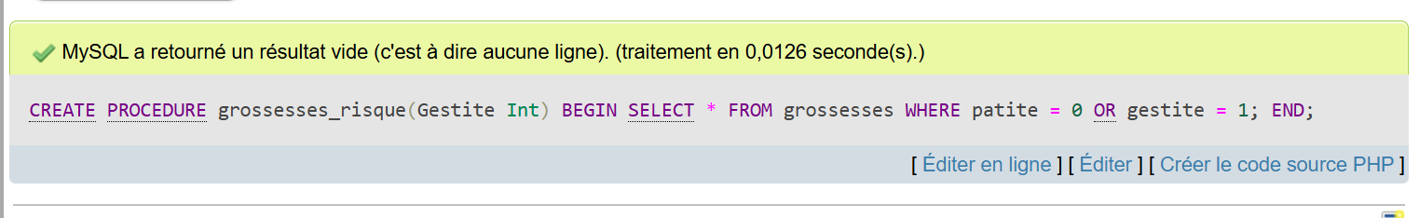

5 PROCEDURES STOCKEES AVEC Insert :
DELIMITER $
CREATE PROCEDURES InsertExamen(type Varchar(100), date DATE, resultat TEXT, labo varchar(50), grossesse_id INT)
BEGIN
INSERT INTO examen_labo(type_examen, date_examen, resultat, laborantin, id_grossesse)
VALUES (Text_VIH, 2026-06-06, negative, Dr_ENOCK, 3);
END $
DELIMITER ;
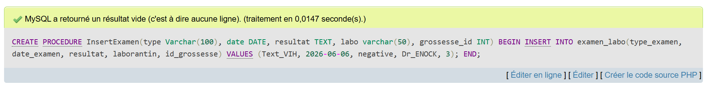

5 PROCEDURES STOCKEES AVEC Delete :
DELIMITER $
CREATE PROCEDURE DeleteExamen(id INT)
BEGIN
DELETE FROM examen_labo WHERE id_examen = 4;
END $
DELIMITER ;
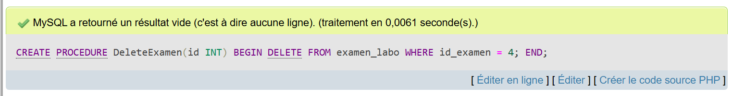

5 PROCEDURES STOCKEES AVEC Update :
DELIMITER $
CREATE PROCEDURE UpDate_Observation_Grossesse(id int, nouv_obsv text)
BEGIN
UPDATE grossesses SET observations_initiales = Grossesse en cours d_avortement WHERE id_grossesse = 3 ;
END $
DELIMITER ;
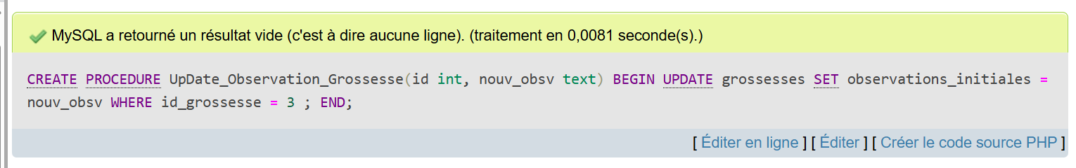

NB : Nous avons eu des complications avec la Machine.
Xampp compliquait trop. Mais on a fait de notre mieux.

MERCI.

